Manual de procedimientos internos del estudio
Paso a paso para el equipo del estudio que trabaja en Contable. No cubre el portal del cliente (ese manual va aparte) ni la operación técnica del servidor.
Para quién | Titular, administrador, preparador, revisor y auditor de sólo lectura
Para qué | Liquidar un período con evidencia, revisión y publicación controlada
Regla de oro | La plataforma propone y ordena. El estudio revisa, corrige y aprueba. Nada llega al cliente sin esa aprobación

1. Qué hace y qué no hace esta herramienta
Contable es la mesa de trabajo del estudio: reúne documentos, arma el expediente del mes, calcula impuestos, deja rastro de quién tocó cada cifra y publica al cliente solo lo aprobado.
No reemplaza el criterio profesional. No presenta por sí sola ante ARCA ni organismos provinciales. No es un sistema de contabilidad legal completo: Contabilidad, Reportes y análisis y Asistente contable todavía no están liberados en la navegación.

2. Principios que no se negocian
- Siempre hay un contexto. Antes de operar, elegí cliente y, cuando corresponda, período en la barra superior.
- Cuatro ojos. Quien prepara no puede revisar el mismo expediente o liquidación. Titular y administrador pueden hacer las dos cosas, pero no sobre el mismo objeto.
- La evidencia manda. No se calcula ni se cierra con fuentes incompletas, duplicadas o sin revisar.
- Cerrado es cerrado. Un período o liquidación finalizados no se editan: se abre una rectificativa (nueva versión). La anterior queda como historial.
- El portal es un vidrio, no un taller. El cliente carga lo que se le pide y ve lo publicado. No ve borradores, reglas internas ni controles abiertos.

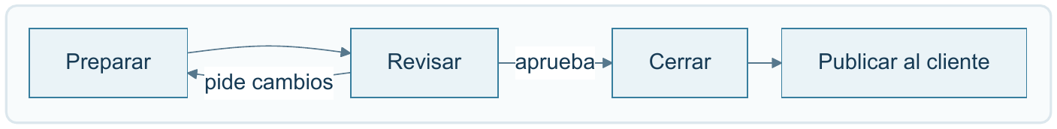

3. Cómo entrar
- Abrí Contable e ingresá con correo y contraseña.
- Si el estudio tiene doble factor, cargá el código de verificación.
- Quedás en Inicio. En el menú izquierdo están las secciones de tu rol.
- La primera vez (o cuando quieras) podés usar Recorrer el estudio (abajo a la izquierda) para ubicar cada bloque.
Si no ves un cliente: no está asignado a tu usuario. Pedile al titular o al administrador que te lo asigne en Usuarios y accesos.

4. Barra de contexto (lo primero de cada sesión)
Arriba ves Estudio, Cliente y Período.
Campo | Qué hace
Estudio | Queda fijo para el equipo del estudio
Cliente | Define de qué empresa estás hablando. Sin esto no se abre bandeja, expediente ni liquidaciones
Período | Define el mes de trabajo. Lo piden Expediente, Liquidaciones y Rentabilidad
El badge al lado del período muestra si está abierto, en trabajo o cerrado. No mezcles clientes ni meses: si cambiás el selector, cambia toda la pantalla.

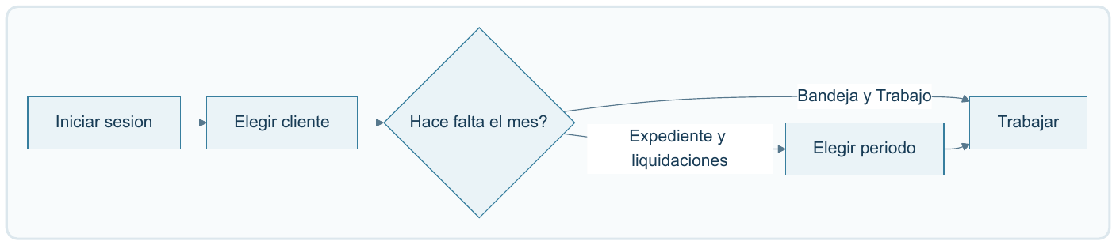

5. Mapa de pantallas del estudio
Lo que ves depende de tu rol. Lo que no aparece en el menú no está liberado para operar.
Grupo | Pantalla | Para qué
General | Inicio | Pendientes, cartera y qué requiere atención
General | Clientes | Alta y ficha básica de la cartera
General | Resumen del cliente | Foto del cliente: perfil fiscal, períodos, obligaciones
Preparación | Bandeja documental | Recibir, extraer y revisar archivos
Preparación | Configuración fiscal | Perfil, regímenes, actividades, períodos y obligaciones
Ejecución | Trabajo | Pedidos al cliente, mensajes y vencimientos
Ejecución | Expediente mensual | Circuito del mes (el corazón del trabajo)
Ejecución | Liquidaciones | Cartera por impuesto, cierre, papeles PDF/CSV, rectificativa
Análisis | Rentabilidad | Resultado de gestión (devengado y caja), aparte de lo fiscal
Configuración | Usuarios y accesos | Equipo interno e invitaciones al portal
Configuración | Reglas fiscales | Alícuotas, vencimientos y fuentes normativas del estudio

6. Quién hace qué
Rol en pantalla | Encargado de | No hace
Titular / Administrador | Toda la cartera, usuarios, reglas, y puede preparar o revisar | No puede ser preparador y revisor del mismo expediente
Preparador | Pedir docs, cargar, clasificar, calcular, enviar a revisión | Aprobar, finalizar, registrar presentación/pago, publicar rentabilidad
Revisor | Controlar fuentes, aprobar o pedir cambios, finalizar, presentar, pagar, publicar | Preparar el mismo objeto que va a revisar
Auditor · sólo lectura | Consultar | Cambiar datos
Preparador, revisor y auditor sólo ven los clientes asignados. Titular y administrador ven toda la firma.

7. Circuito del mes (visión de conjunto)
Este es el orden de trabajo habitual. No saltees revisión.
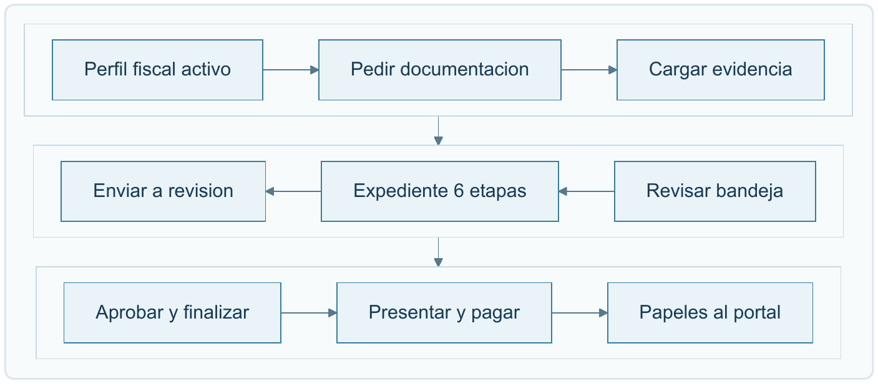
Paso | Dónde | Listo cuando
1. Cliente en condiciones | Clientes + Configuración fiscal | Perfil activo, regímenes, actividades, período y obligaciones
2. Pedir lo que falta | Trabajo | Pedido enviado, con fecha límite e ítems claros
3. Entrar la evidencia | Bandeja documental | Cada archivo validado, extraído y aprobado contra el original
4. Armar el mes | Expediente mensual | Fuentes cubiertas, clasificación hecha, controles resueltos
5. Calcular | Expediente / Liquidaciones | Posición calculada, sin diferencias abiertas
6. Cuatro ojos | Expediente | Revisor distinto del preparador aprueba
7. Cerrar | Expediente | Finalizar (el mes queda congelado)
8. Organismo y cobro | Expediente · etapa Cálculo | Presentación con acuse y pago registrados
9. Informar al cliente | Liquidaciones | PDF y CSV generados; el portal muestra sólo eso
10. Gestión (opcional) | Rentabilidad | Devengado y caja calculados; publicar si el cliente debe verlos

8. Alta de un cliente
Pantalla: Clientes. Hace falta permiso de gestión de clientes (titular o administrador).
- Crear cliente.
- Completá razón social, nombre comercial, CUIT, condición frente al IVA, forma jurídica, provincia, moneda (por ejemplo ARS) y datos de alta en el estudio.
- Guardá. La configuración impositiva fina no se termina acá: sigue en Configuración fiscal.
- Asigná quién del equipo trabaja esa cuenta (Usuarios y accesos).
- Si el cliente va a cargar solo, invitá al portal (ver § 14).
Resumen del cliente sirve para controlar que el alta quedó completa: perfil, inscripciones, períodos y obligaciones. Si algo falta, el recuadro Próximo paso te dice a qué pantalla ir.

9. Configuración fiscal (antes del primer mes)
Pantalla: Configuración fiscal. Elegí el cliente.
Orden sugerido:
- Crear perfil con CUIT, razón social y condición nacional. Queda en borrador.
- Enviar a revisión y Activar perfil. Sin perfil activo no hay liquidación seria.
- Registrar inscripción de cada régimen que aplique (IVA, IIBB por jurisdicción, TEM, monotributo, CM03, etc.).
- Vincular actividad económica (la que define alícuotas y bases).
- Crear período fiscal (mes de trabajo, fechas reales).
- Crear obligación vinculando régimen + período + vencimiento.
Si hay que corregir el perfil vigente: Crear nueva versión. No se pisa el historial.
Las reglas fiscales (alícuotas, vencimientos, fuentes) viven a nivel estudio, no del cliente. Las propone y aprueba titular/administrador en Reglas fiscales. Un cálculo usa la versión vigente en esa fecha; un mes ya cerrado conserva la versión con la que se liquidó.

10. Pedir documentación al cliente
Pantalla: Trabajo.
- Elegí cliente (y período si el pedido es del mes).
- Pedir documentación / Crear pedido.
- Poné asunto, instrucciones claras, fecha límite e ítems (qué archivo esperás: libro IVA, retenciones, extracto, acuse, etc.).
- Enviá el pedido. El cliente lo ve en el portal, en pendientes.
Cuando llegan archivos:
- Verificar pedidos: aceptar, rechazar (con motivo) o dispensar un ítem.
- Enviar mensaje si hace falta una precisión. El rol de sólo lectura del portal no puede responder.
No subas “cualquier PDF suelto” si podés atarlo a un ítem del pedido: eso conserva la trazabilidad.

11. Bandeja documental
Pantalla: Bandeja documental. Siempre con un cliente elegido.

Si carga el estudio
- Subir documento.
- Elegí el ítem solicitado al que corresponde (si hay pedido abierto).
- Elegir archivo y Subir y procesar.
- El archivo pasa por validación y lectura asistida. Esperá a que deje de decir Procesando comprobante.
Formatos habituales: PDF o imagen. No uses la bandeja como disco compartido.

Si carga el cliente
El archivo aparece en la bandeja del estudio. El preparador abre el documento, confronta Datos detectados con el original (Ver o descargar el archivo) y aprueba o corrige.

Revisión de la extracción
- Abrí el documento.
- Controlá CUIT, fechas, importes, tipo de comprobante y que sea de ese cliente y ese mes.
- Corregí lo que la lectura haya propuesto mal.
- Aprobá cuando el dato coincida con el papel. Recién ahí es evidencia usable en el expediente.
Si no hay pedido: andá a Trabajo y crealo. La bandeja te va a pedir ese vínculo.

12. Expediente mensual (el circuito de las 6 etapas)
Pantalla: Expediente mensual. Requiere cliente y período.

Crear el expediente
- Cabecera: Nuevo expediente, o Crear expediente si la pantalla está vacía.
- Nace en borrador.
- Subir Excel (libros IVA compras y ventas por separado) cuando la fuente sea el libro, no un PDF suelto.
Las seis etapas quedan siempre visibles. Podés saltar, pero el cálculo no habilita si falta evidencia.
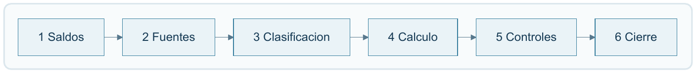

Etapa 1 — Saldos
Arrastres y saldos a favor del mes anterior.
- Revisá original, disponible, movimientos y respaldo.
- Cargar saldo inicial si el mes arranca con un saldo que todavía no está en el sistema (impuesto, período, naturaleza, importe, documento de respaldo si lo hay).
- Editar saldo si hay que corregir referencia o respaldo. Queda auditado.

Etapa 2 — Fuentes
Cobertura de lo que el cálculo necesita (libros, retenciones, sueldos, etc.).
- Subí o vinculá cada fuente.
- El revisor aprueba el lote de importación. El preparador no se autoaprueba.
- Si falta un archivo, volvé a Bandeja o Trabajo.

Etapa 3 — Clasificación
Actividades, rubro del proveedor y criterios que cambian alícuotas (por ejemplo comercio vs. transporte).
- Completá lo pendiente. El expediente tiene que llegar a clasificados / 0 pendientes.
- Si falta una actividad en el perfil, andá a Configuración fiscal; no la “inventes” en el cálculo.

Etapa 4 — Cálculo
Acá se ve la posición del mes (IVA, IIBB, TEM u otros regímenes activos).
El botón Calcular se habilita cuando el expediente está listo para calcular (fuentes revisadas y clasificación completa). Si el revisor pidió cambios, el botón pasa a Recalcular.
También desde esta etapa se registran, cuando corresponda:
- Registrar presentación (fecha, importe, identificador, acuse).
- Registrar pago.
- Intereses si hay mora.
La presentación formal con acuse exige liquidación finalizada y evidencia lista. No des por presentada una DDJJ que el organismo no recibió.

Etapa 5 — Controles
Hallazgos que pueden bloquear el cierre. Ejemplos que muestra la pantalla:
- Diferencias de libro por alícuota
- Conciliación con Portal IVA
- Acreditaciones bancarias vs. facturación
- Caja e imputaciones del período
Cada control bloqueante se resuelve con evidencia (un documento de la bandeja, una explicación registrada). No finalices con controles abiertos.

Etapa 6 — Cierre
Según el estado del expediente:
Estado | Quién | Botón
Listo para calcular | Preparador | Calcular
Calculado | Preparador | Enviar a revisión
En revisión | Revisor | Aprobar revisión o Solicitar cambios
Revisado | Revisor | Finalizar
Finalizado | Revisor | Crear rectificativa si hay que enmendar
Finalizar congela hashes de entrada y salida y genera los saldos de cierre para el mes siguiente. A partir de ahí no se “arregla el mismo”: se rectifica.

13. Liquidaciones (cartera por impuesto)
Pantalla: Liquidaciones. Cliente + período.
Sirve para ver el tablero del mes: cada régimen, versión (v1, v2…), estado y total a ingresar.
Acciones según estado (las ves sólo si tu rol las permite):
Botón | Cuándo
Ver expediente / Abrir expediente | Siempre, para volver a la evidencia
Calcular liquidación | Hay régimen y período, y la documentación aprobada alcanza
Enviar a revisión | Estado calculado
Revisar | Estado en revisión
Finalizar | Estado revisado
Rectificar | Ya finalizado: abre v2 en borrador y conserva v1
PDF / CSV | Finalizado: papel de trabajo que el portal puede mostrar
El cálculo sólo toma documentación aprobada. Si el número no cierra, el problema casi nunca está en el botón: está en fuentes, clasificación o saldos.

14. Qué ve el cliente (y qué no)
El estudio invita al portal desde Usuarios y accesos, con un cliente seleccionado:
- Invitar al portal (email + rol).
- Roles del cliente: Titular (carga y consulta), Colaborador (carga), Sólo lectura (consulta).
- Copiá el enlace. La invitación vence a los siete días y vale para ese correo.
- Revocar acceso o revocar invitación cuando la persona deje de operar.
En el portal el cliente puede:
- ver pendientes y cargar archivos (si su rol lo permite);
- consultar obligaciones, liquidaciones publicadas, reportes publicados y rentabilidad publicada;
- escribir mensajes atados a un pedido.
No puede ver borradores, controles internos, reglas ni corregir una liquidación. Si algo “no le aparece”, casi siempre es porque el estudio todavía no finalizó o no generó el PDF/CSV, o porque su rol es de sólo lectura.

15. Rentabilidad (aparte de lo fiscal)
Pantalla: Rentabilidad. No contamina IVA/IIBB/TEM.
- Elegí cliente y período con obligaciones materializadas.
- Calcular devengado.
- Calcular caja.
- El revisor publica si el cliente debe verlo. Hasta entonces, no sale en el portal.
Tratá estos números como gestión, no como estados contables certificados.

16. Usuarios internos
Pantalla: Usuarios y accesos (titular o administrador).
- Invitar al estudio con email y rol interno.
- El rol define los módulos que esa persona ve.
- Para preparador/revisor/auditor: asigná clientes. Sin asignación, la persona entra pero no opera cuentas.
Módulos de estudios es una pantalla de administración de la plataforma, no del día a día del estudio.

17. Si esto pasa
Situación | Qué hacer
No veo el cliente | Pedir asignación. No es un error de la pantalla
No puedo calcular | Faltan fuentes revisadas o clasificación. El botón lo dice
No puedo aprobar un expediente que armé yo | Es correcto: tiene que revisar otra persona
El cliente no ve la liquidación | ¿Está finalizada? ¿Se generaron PDF/CSV? ¿El acceso al portal sigue activo?
Hay que corregir un mes cerrado | Rectificar / Crear rectificativa. No reabrir a mano
La lectura del PDF está mal | Corregir en bandeja antes de aprobar. No arrastres un dato dudoso al expediente
Pedido eterno en Trabajo | Verificar ítems: aceptar, rechazar con motivo o dispensar
Perfil fiscal en borrador | Enviar a revisión y activar. Sin eso el mes no arranca bien
Controles en rojo | Resolverlos con evidencia en etapa 5. Bloquean el cierre
Olvidé el contexto y cargué en otro cliente | Parar. Cambiar el selector no mueve el archivo. Revisar bandeja del cliente correcto y no aprobar lo ajeno

18. Rutina sugerida del mes
Primera semana
- Confirmar perfil, período y obligaciones.
- Armar el pedido documental y mandarlo.
- Cargar saldos iniciales si el mes lo requiere.
Durante el mes
- Vaciar bandeja todos los días: extraer, corregir, aprobar.
- Completar fuentes y clasificación del expediente.
Semana de vencimiento
- Calcular.
- Revisor distinto: controles, aprobación, cierre.
- Presentar con acuse, registrar pago.
- Generar papeles y, si corresponde, publicar rentabilidad.
- Avisar al cliente que ya puede consultar el portal.

19. Fuera de este manual
- Cómo usa el cliente el portal → manual de usuario del cliente (siguiente entrega).
- Cómo se instala o se respalda el servidor → documentación técnica en docs/dev/.
- Detalle de cada botón del expediente → docs/flujograma-expediente-mensual.md.
- Lógica de cálculo heredada del Excel de liquidación → docs/proceso-liquidacion-mensual.md.

